- Do you remember the story “The Gruffalo”? (Ti ricordi la storia “Gruffalo”?
If you want to listen to the story one more time, here’s the link: https://youtu.be/s8sUPpPc8Ws (se non ti ricordi la storia, puoi guardarla a questo link: https://youtu.be/s8sUPpPc8Ws)

- Guarda il video “THERE IS_THERE ARE”
- Sul tuo quaderno d’inglese.
Scrivi la data e il titolo (la scritta in rosso) poi dividi la pagina a metà
What day is it today? for example: MONDAY 30TH MARCH
What’s the weather like today? IT’S SUNNY/CLOUDY/RAINY/WINDY/SNOWY
Ricopia il titolo e poi dividi la pagina a metà: a sinistra scriverai THERE IS a destra THERE ARE.


WHERE’S THE STORY?

THE STORY IS IN A WOOD.
IN THIS WOOD...
(Fai i disegni a fianco delle parole e colorali: ti aiutano ad imparare meglio!)
THERE IS | THERE ARE
A MOUSE 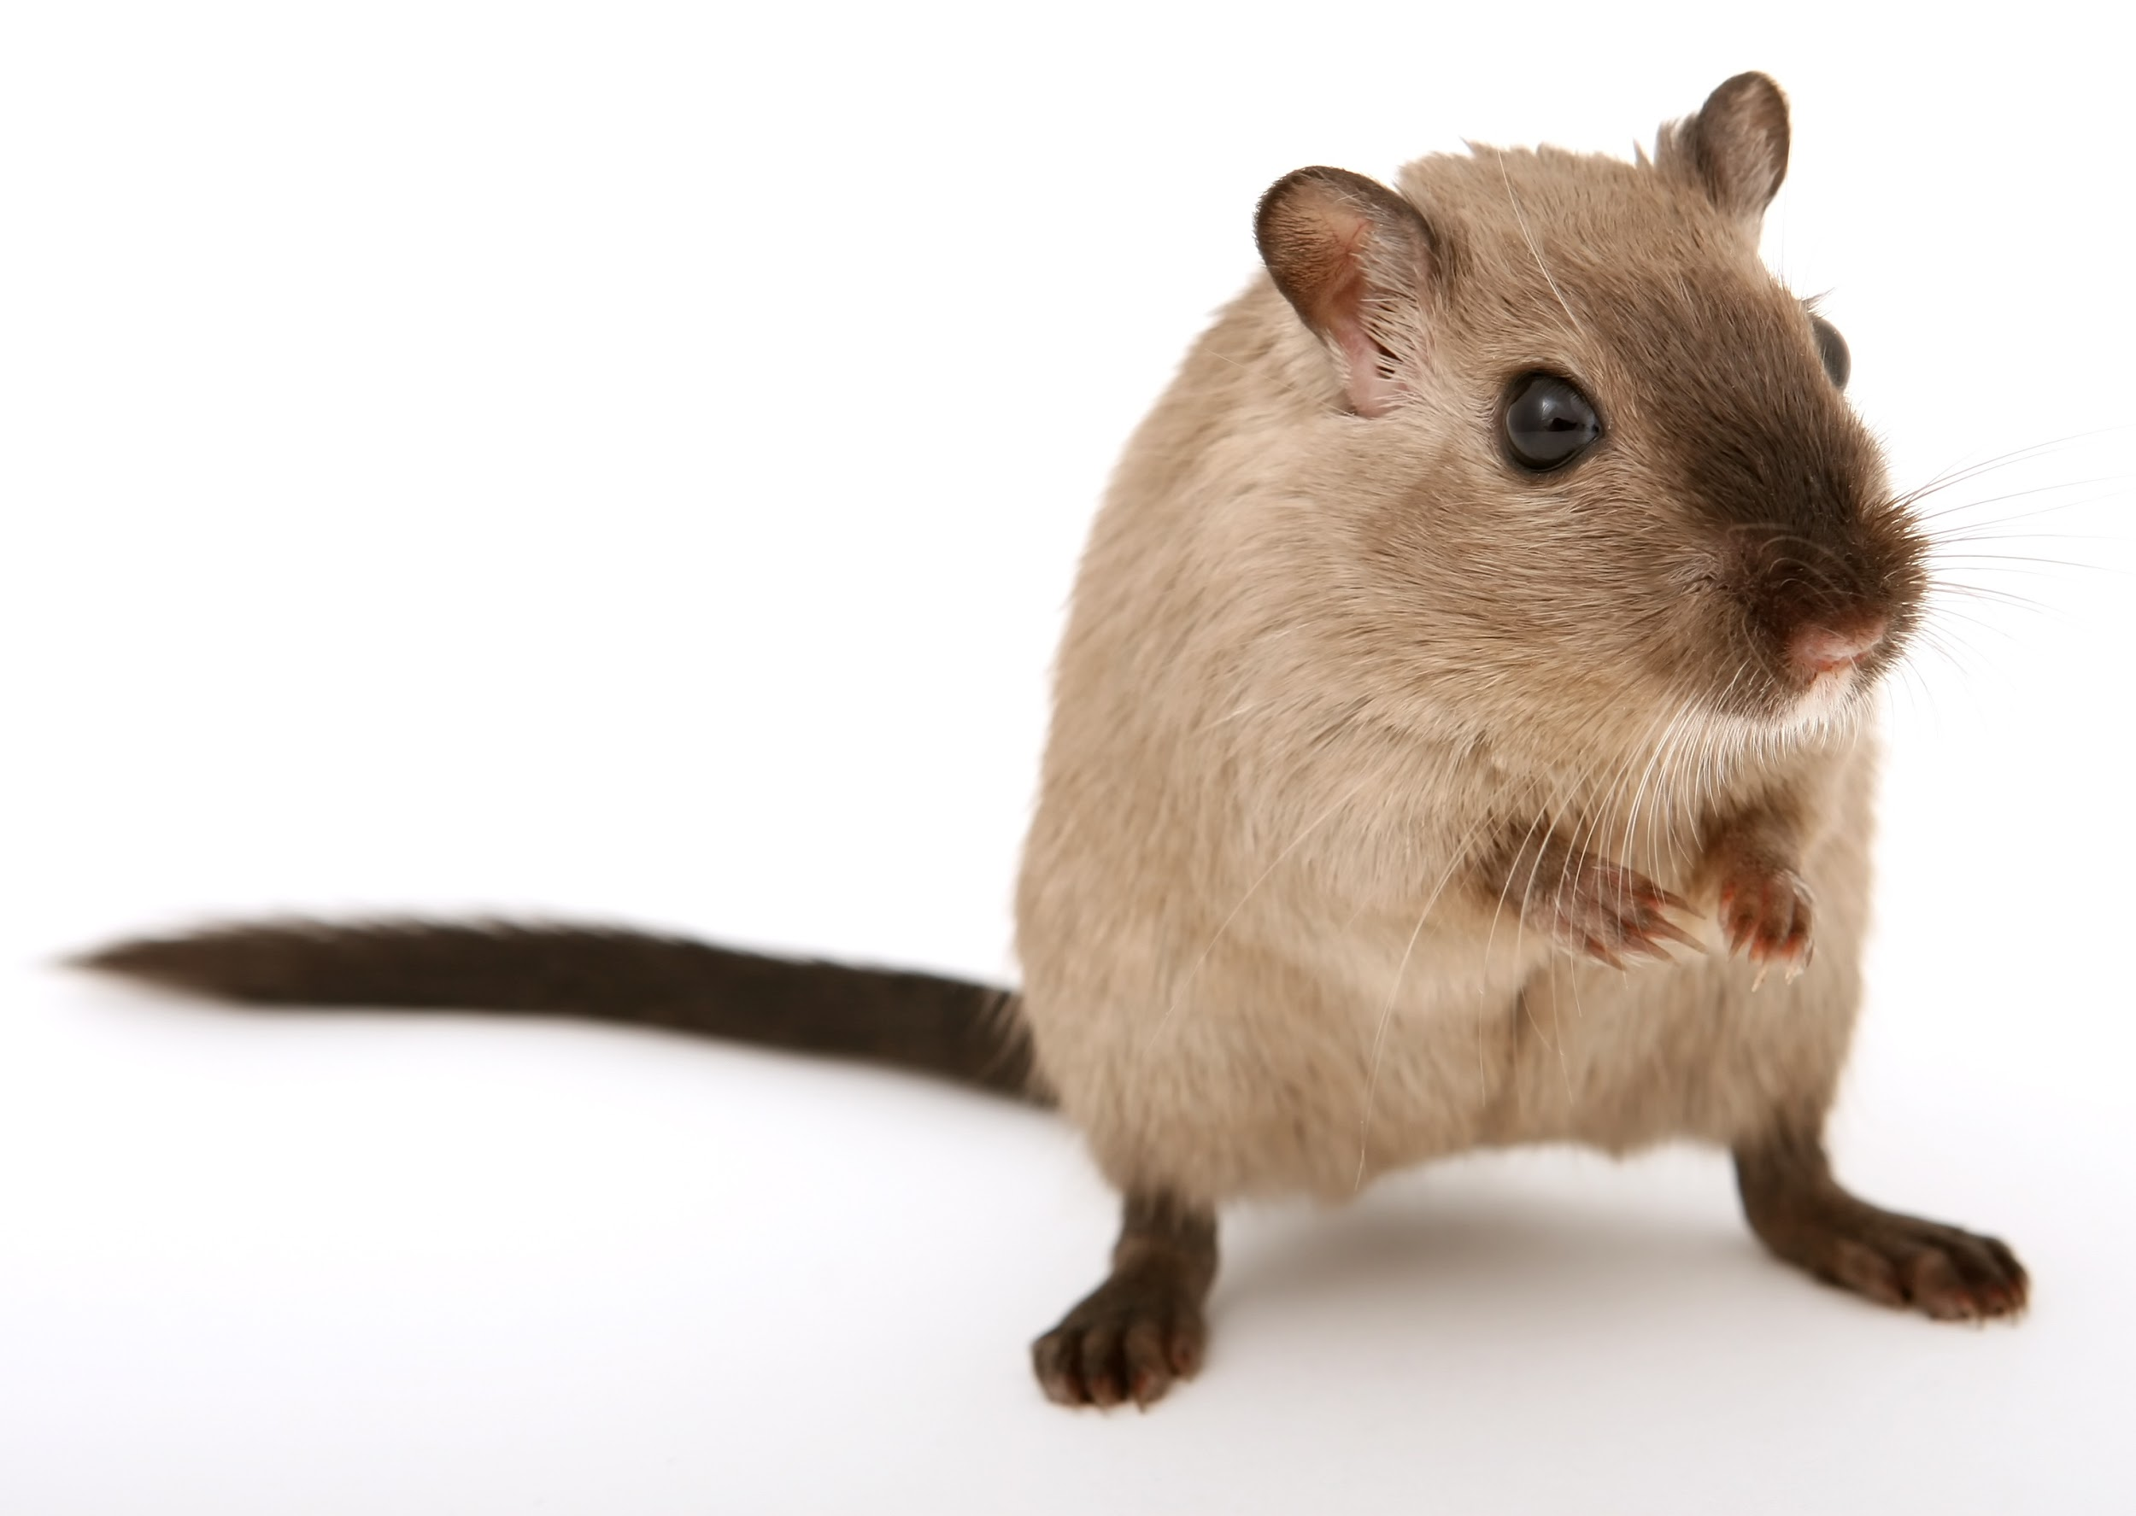  A FOX 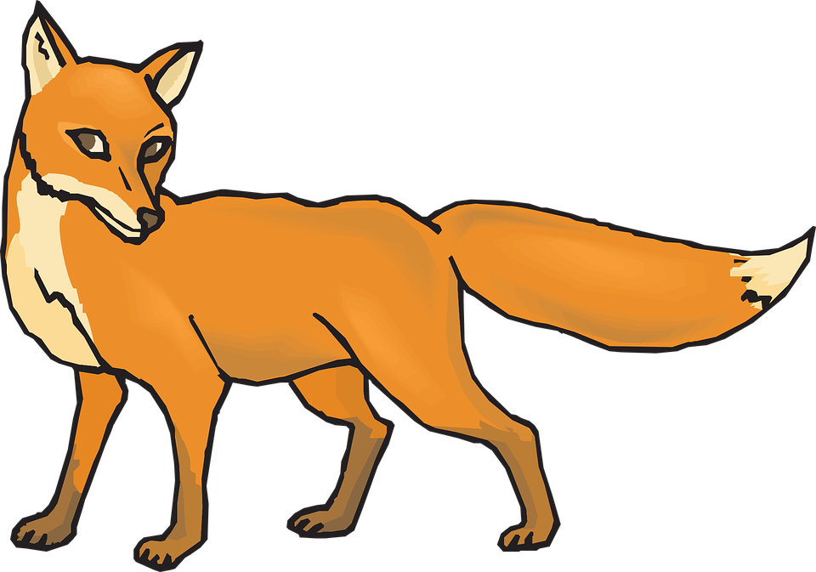  AN OWL   A SNAKE 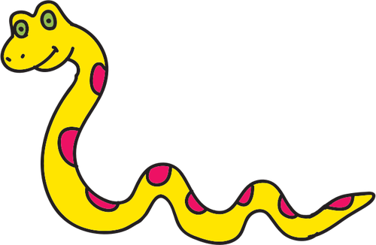  A PATH   A STREAM 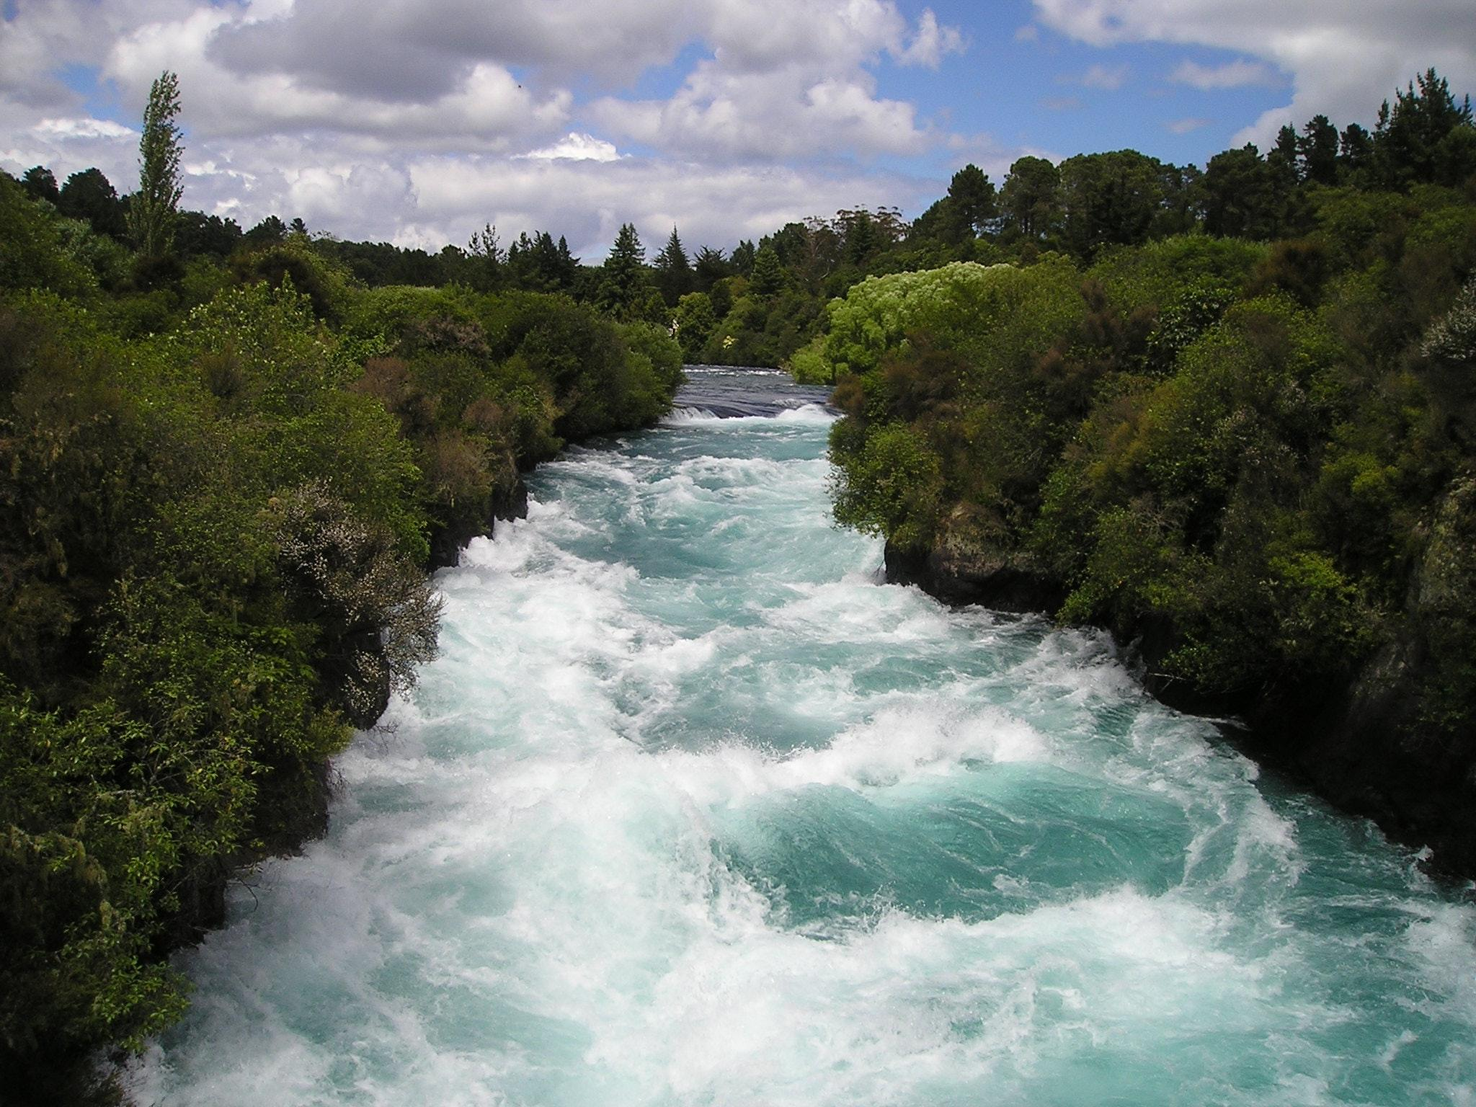  A LAKE 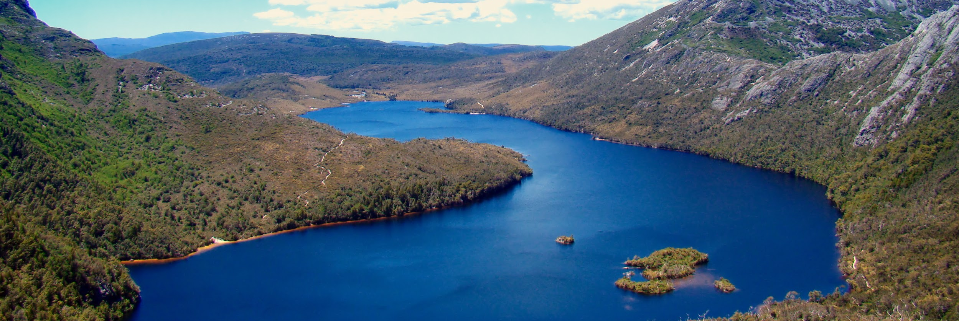  GRASS   A GRUFFALO 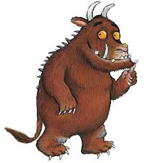  A NUT   A FROG  | ROCKS 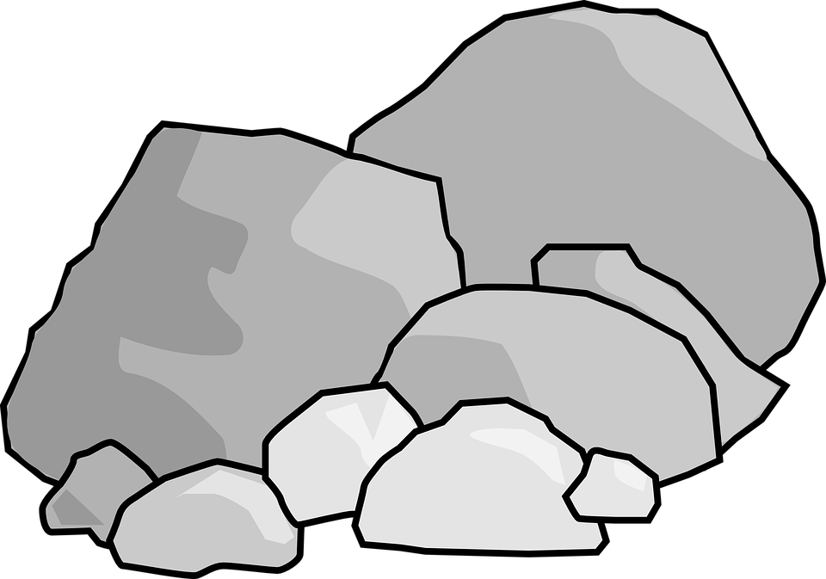  TREES 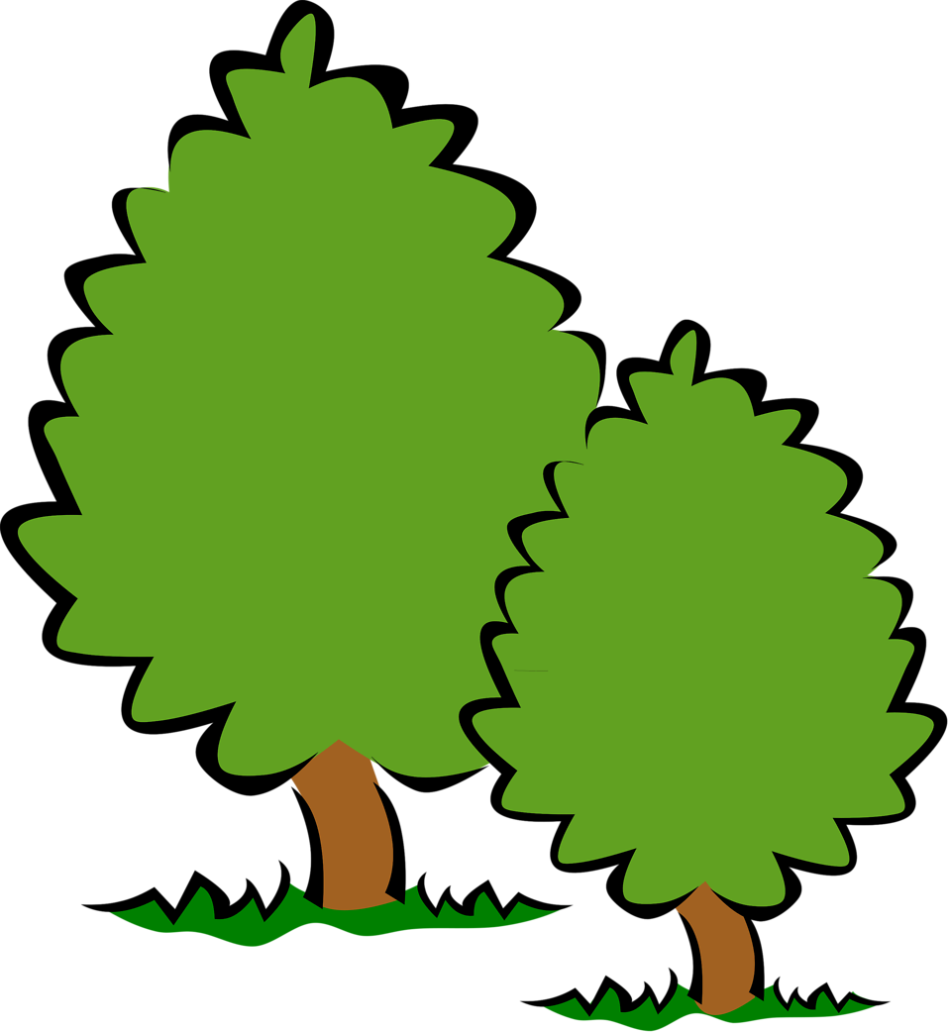  LOGS 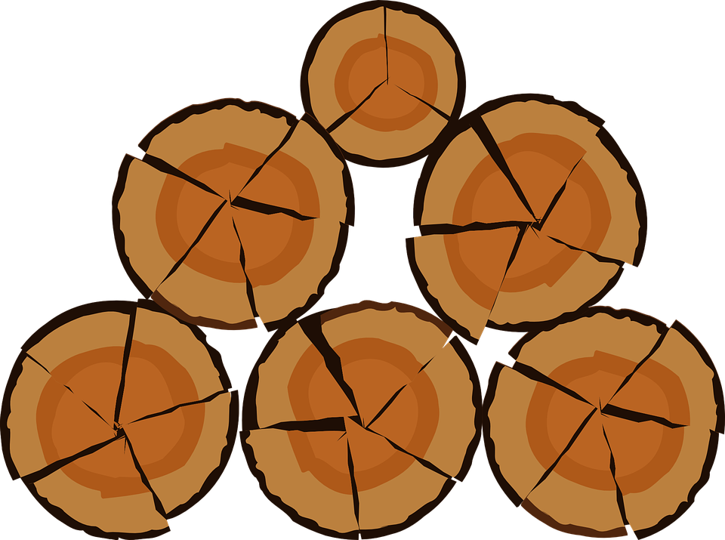  LEAVES   MUSHROOMS 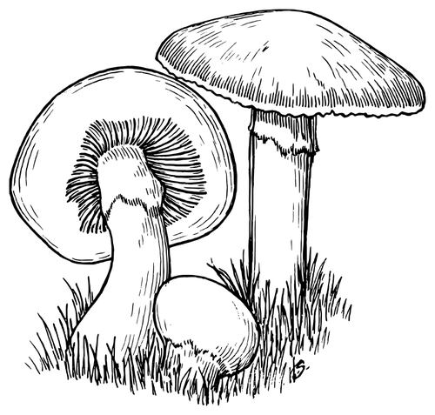

REMEMBER! (RICORDA)
THERE IS si usa per indicare la presenza di un solo oggetto, persona o animale.
Si usa davanti ai nomi singolari.
Ex. There is a mouse.

THERE ARE si usa per indicare la presenza di due o più oggetti, persone o animali.
Si usa davanti ai nomi plurali.
Ex. There are trees.

*************
Esercizi
- Ora puoi provare a completare l’esercizio 3 a pag. 105 del tuo libro “Treetops 5”. Prima però leggi con attenzione la spiegazione nella pergamena.
- Sul tuo quaderno descrivi la tua camera. Scrivi almeno 5 frasi con THERE IS e altre 5 con THERE ARE.
Guarda prima il video sul lessico della casa (come ripasso): https://youtu.be/m27Cck_LGHc
e la scheda con le flashcards della camera (“bedroom”)
- Svolgi l’esercizio sul lessico della Unit 1 (libro Treetops): lo trovi qui sotto (nuova pagina). Prova a farla senza guardare il libro. Puoi ripassare prima di farla. Se non riesci a stampare, scrivi sul quaderno le risposte.
Bye bye
Teacher Sara

Name ………………………………
ENGLISH TEST
UNIT 1: VOCABULARY
WRITE THE WORDS
a waterfall - a lake - a volcano - a river - a beach - a mountain - a bridge - a cave
 |  | 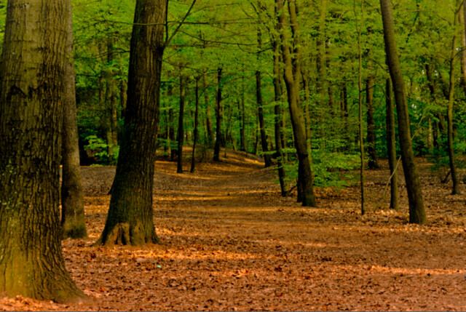
1 | 2 | 3
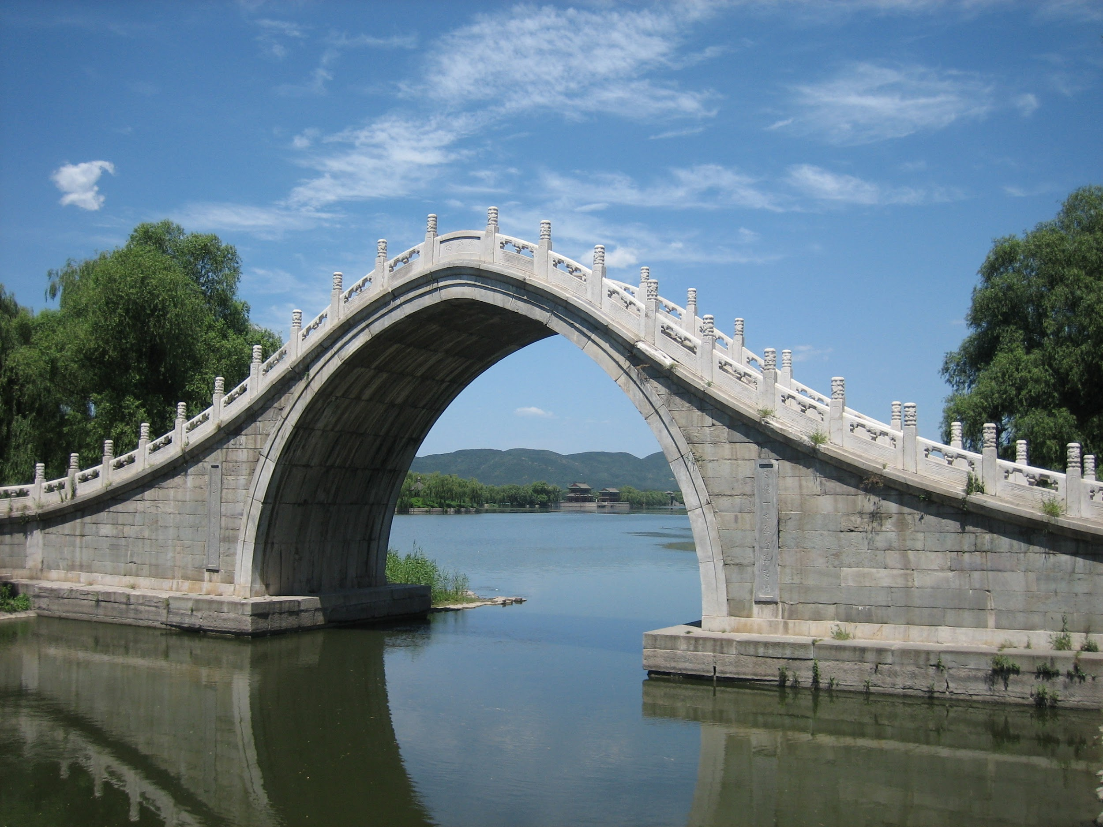 |  | 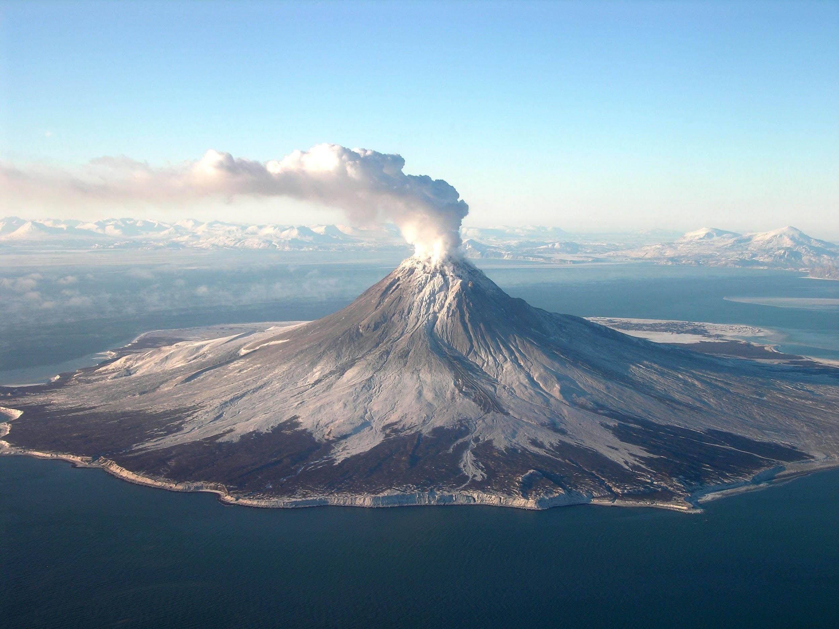
4 | 5 | 6
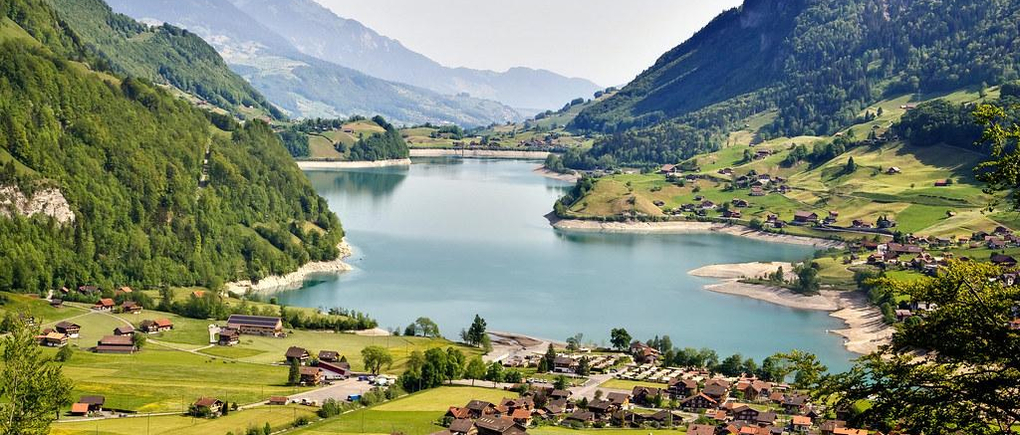 | 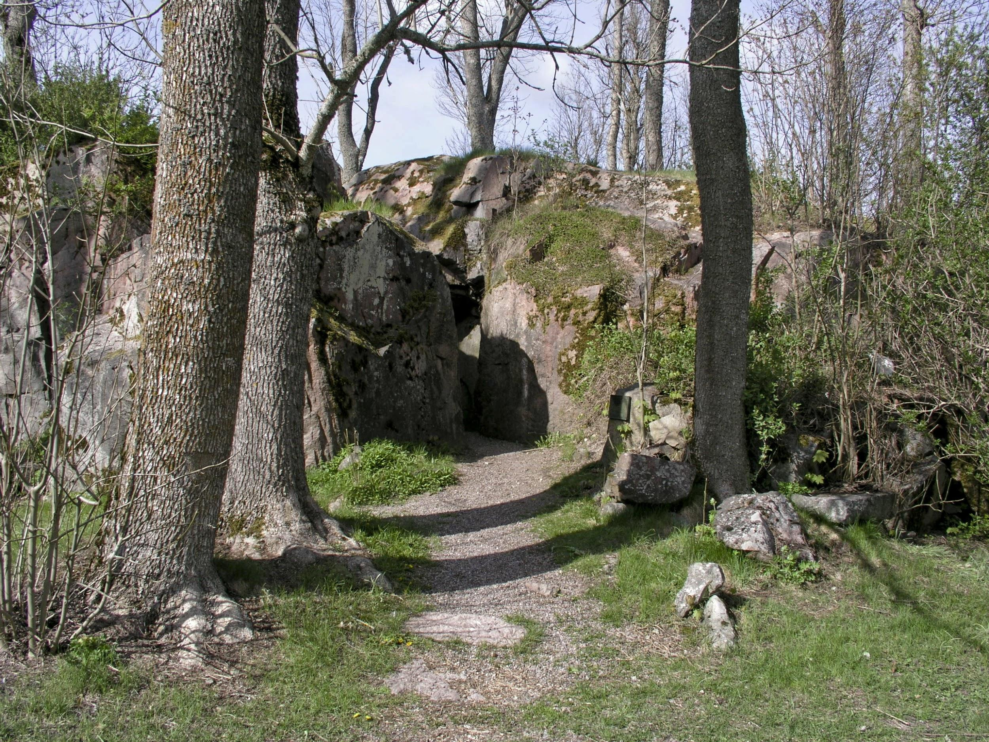 | 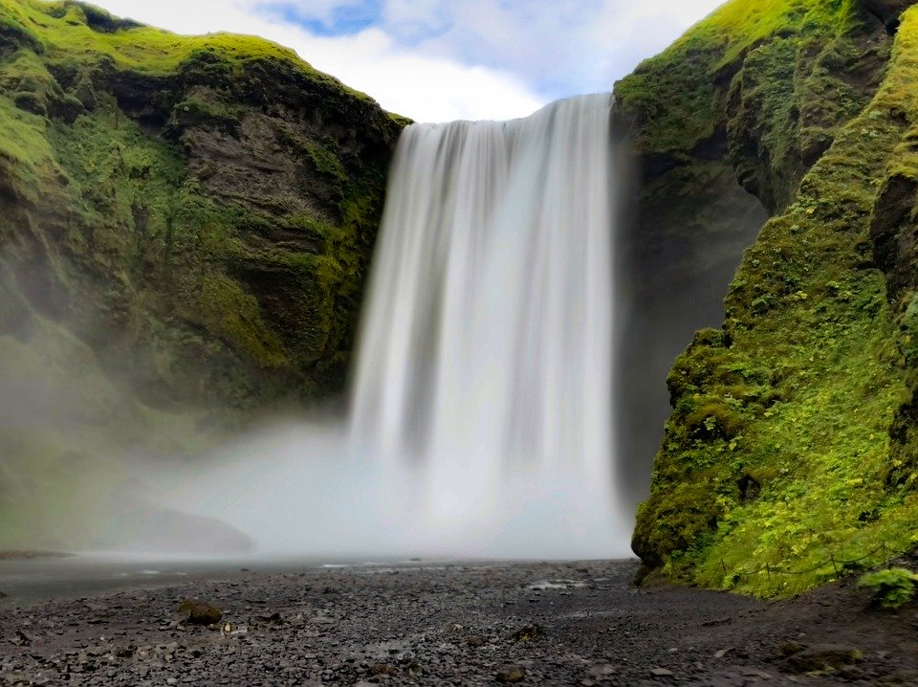
7 | 8 | 9

1)
2)
3)
4)
5)
6)
7)
8)
9)

